

НАЦІОНАЛЬНИЙ СТАНДАРТ УКРАЇНИ

ҐРУНТИ, УКРІПЛЕНІ В’ЯЖУЧИМ
Методи випробувань

ДСТУ Б В.2.7-ХХХ:20IX

(Проект. Остаточна редакція)

Київ
Міністерство регіонального розвитку, будівництва
та житлово-комунального господарства України
(Мінрегіон)

201Х

ПЕРЕДМОВА
1 РОЗРОБЛЕНО: | Державне підприємство «Державний дорожній науково-дослідний інститут імені М.П. Шульгіна» (ДП «ДерждорНДІ»)
РОЗРОБНИКИ: | С. Головко канд. техн. наук (науковий керівник розробки); О. Мундіров, Т. Терещенко, канд. хім. наук
2 ПРИЙНЯТО ТА НАДАНО ЧИННОСТІ:
Наказ Міністерства регіонального розвитку, будівництва та житлово-комунального господарства України
№ ________ від «__» ________ 201_ р.
3 НА ЗАМІНУ | ДСТУ Б В.2.7-89-99 (ГОСТ 12801-98) у частині ґрунтів, закріплених органічними в’яжучими

Право власності на цей документ належить державі.

Цей документ не може бути повністю чи частково відтворений,

тиражований і розповсюджений як офіційне видання без дозволу

Міністерства регіонального розвитку, будівництва

та житлово-комунального господарства України

Мінрегіон

Офіційний видавець нормативних документів у галузі будівництва

і промисловості будівельних матеріалів Мінрегіону України

Державне підприємство «Укрархбудінформ»

ЗМІСТ
 |  | C.
1 | Сфера застосування..……………………………………………… | 1
2 | Нормативні посилання..……………………………………........... | 2
3 | Терміни та визначення понять, познаки та скорочення………… | 7
4 | Загальні положення………………………………………….......... | 8
5 | Відбирання проб і приготування сумішей в лабораторії……………………………………………………….. | 9
6 | Вимоги до контрольних зразків …………………………………. | 11
7 | Виготовлення і зберігання зразків ……………………………... | 12
8 | Визначення середньої густини ґрунтів, укріплених в’яжучим.. | 16
9 | Визначення середньої густини ґрунтової складової …………… | 17
10 | Визначення водонасичення………………………………………. | 18
11 | Визначення набухання……..…………………………………….. | 20
12 | Визначення границі міцності при стисканні..………………….. | 20
13 | Визначення границі міцності на розтягування при вигині і показників деформативності……………………………………… | 22
14 | Визначення морозостійкості………………..…………………….. | 25
15 | Визначення однорідності ґрунтів, укріплених в’яжучим ……… | 28
16 | Вимоги безпеки та охорони довкілля……………………………. | 29
 | Додаток А Вимоги до ґрунтів для укріплення в’яжучими матеріалами………………………………………………….…….. | 32
Додаток Б Правила приготування ґрунтових сумішей у лабораторії……………………………………………………………. |  | 36
Додаток В Вимоги до форм…………………………………….. |  | 42
Додаток Г Режими водонасичення зразків ґрунтів, укріплених в’яжучим, в залежності від конструкції дорожнього одягу………… |  | 45
Додаток Д Визначення границі міцності на розтягування при розколі……………………………………………………………………. |  | 46
Додаток Е Бібліографія…………………………………………… |  | 48

НАЦІОНАЛЬНИЙ СТАНДАРТ УКРАЇНИ

Будівельні матеріали
ҐРУНТИ, УКРІПЛЕНІ В’ЯЖУЧИМ.
Методи випробувань

ГРУНТЫ, УКРЕПЛЕННЫЕ ВЯЖУЩИМ.
Методы испытаний

BINDER-STRENGTHENED SOILS.
Test Methods
Чинний від 201_ -___-_____

1 СФЕРА ЗАСТОСУВАННЯ
1.1 Цей стандарт встановлює методи випробувань ґрунтів, укріплених мінеральним, органічним або комплексним в’яжучим, які використовують при новому будівництві, реконструкції та капітальному ремонті в шарах основ та покриттів автомобільних доріг, аеродромів, доріг і вулиць населених пунктів та доріг промислових підприємств. Положення цього стандарту застосовують при підборі складу і контролюванні якості ґрунтів, укріплених в’яжучим.
1.2 Вимоги щодо безпечності роботи, а також вимоги з охорони навколишнього природного середовища при роботі з ґрунтами, укріпленими в’яжучим, викладені в Розділі 16.

2 НОРМАТИВНІ ПОСИЛАННЯ
У цьому стандарті є посилання на такі нормативні акти та нормативні документи:
НАПБ Б.03.001-2004 Типові норми належності вогнегасників
НПАОП 0.00-4.01-08 Положення про порядок забезпечення працівників спеціальним одягом, спеціальним взуттям та іншими засобами індивідуального захисту
НПАОП 63.21-3.03-08 Норми безплатної видачі спеціального одягу, спеціального взуття та інших засобів індивідуального захисту працівникам дорожнього господарства
«Порядок проведення медичних оглядів працівників певних категорій» зареєстрований в Міністерстві юстиції України 23 липня 2007 р. за № 846/14113
«Правила пожежної безпеки в Україні», затверджені наказом Міністерства внутрішніх справ України від 30.12.2014 №1417, зареєстровано в Міністерстві юстиції України 05.03.2015 за №252/26697
ДБН В.2.3-4:2015 Автомобільні дороги. Частина І. Проектування. Частина ІІ. Будівництво
ДБН В.2.5-28-2006 Інженерне обладнання будівель і споруд. Природне і штучне освітлення
ДБН В.2.5-64:2012 Внутрішній водопровід та каналізація. Частина І. Проектування. Частина ІІ. Будівництво
ДБН В.2.5-67:2013 Опалення, вентиляція та кондиціонування
ДСН 3.3.6.037-99 Санітарні норми виробничого шуму, ультразвуку та інфразвуку
ДСН 3.3.6.039-99 Державні санітарні норми виробничої загальної та локальної вібрації
ДСН 3.3.6-042-99 Санітарні норми мікроклімату виробничих приміщень
ДСТУ 3675-98 Пожежна техніка. Вогнегасники переносні. Загальні технічні вимоги та методи випробувань
ДСТУ 3835-98 Взуття спеціальне з верхом із шкіри для захисту від механічного діяння. Технічні умови (ГОСТ 28507-99)
ДСТУ 4044-2001 Бітуми нафтові дорожні в’язкі. Технічні умови
ДСТУ 4153-2003 Парафіни нафтові тверді. Технічні умови
ДСТУ 4462.3.01:2006 Охорона природи. Поводження з відходами. Порядок здійснення операцій
ДСТУ 4462.3.02:2006 Охорона природи. Поводження з відходами. Пакування, маркування і захоронення відходів. Правила перевезення відходів. Загальні технічні та організаційні вимоги
ДСТУ 7270:2012 Метрологія. Прилади зважувальні еталонні. Загальні технічні вимоги, порядок та методи атестації
ДСТУ Б А.3.2-12:2009 Системи вентиляційні. Загальні вимоги
ДСТУ Б В.2.1-2-96 Основи та підвалини будинків і споруд. Ґрунти. Класифікація (ГОСТ 25100-95)
ДСТУ Б В.2.1-8-2001 Основи та підвалини будинків і споруд. Ґрунти. Відбирання, упакування, транспортування і зберігання зразків (ГОСТ 12071-2000)
ДСТУ Б В.2.1-16:2009 Основи та підвалини будинків і споруд. Ґрунти. Методи лабораторного визначення вмісту органічних речовин
ДСТУ Б В.2.1-17:2009 Основи та підвалини будинків і споруд. Ґрунти. Методи лабораторного визначення фізичних властивостей
ДСТУ Б В.2.1-19:2009 Основи та підвалини будинків і споруд. Ґрунти. Методи лабораторного визначення гранулометричного (зернового) та мікроагрегатного складу
ДСТУ Б В.2.7-30:2013 Матеріали нерудні для щебеневих і гравійних основ та покриттів автомобільних доріг. Загальні технічні умови
ДСТУ Б В.2.7-35-95 Будівельні матеріали. Щебінь, пісок та щебенево-піщана суміш з доменних та сталеплавильних шлаків для загальнобудівельних робіт. Технічні умови
ДСТУ Б В.2.7-46:2010 Будівельні матеріали. Цементи загальнобудівельного призначення. Технічні умови
ДСТУ Б В.2.7-85-99 Цементи сульфатостійкі. Технічні умови (ГОСТ 22266-94)
ДСТУ Б В.2.7-90:2011 Вапно будівельне. Технічні умови
ДСТУ Б В.2.7-129:2013 Емульсії бітумні дорожні. Технічні умови
ДСТУ Б В.2.7-149:2008 Будівельні матеріали. Щебінь і щебенево-піщані суміші із шлаків металургійних для дорожніх робіт. Технічні умови
ДСТУ Б В.2.7-214:2009 Бетони. Методи визначення міцності за контрольними зразками
ДСТУ Б В.2.7-273:2011 Вода для бетонів і розчинів. Технічні умови
(ГОСТ 23732-79, MOD)
ДСТУ Б EN 197-1:2008 Цемент. Частина 1. Склад, технічні умови та критерії відповідності для звичайних цементів (EN 197-1:2000, IDT)
ДСТУ ГОСТ 166:2009 Штангенциркулі. Технічні умови
(ГОСТ 166-89 (ИСО 3599-76), IDT)
ДСТУ ГОСТ 577:2009 Індикатори годинникового типу з ціною поділки
0,01 мм. Технічні умови (ГОСТ 577-82, IDT)
ГОСТ 12.1.004-91 ССБТ. Пожарная безопасность. Общие требования (ССБП. Пожежна безпека. Загальні вимоги)
ГОСТ 12.1.005-88 ССБТ. Общие санитарно-гигиенические требования к воздуху рабочей зоны (ССПБ. Загальні санітарно-гігієнічні вимоги до повітря робочої зони)
ГОСТ 12.1.007-76 ССБТ. Вредные вещества. Классификация и общие требования безопасности (ССБП. Шкідливі речовини. Класифікація і загальні вимоги безпеки)
ГОСТ 12.1.010-76 ССБТ. Взрывобезопасность. Общие требования (ССБП. Вибухобезпека. Загальні вимоги)
ГОСТ 12.1.014-84 ССБТ. Воздух рабочей зоны. Метод измерения концентрации вредных веществ индикаторными трубками (ССБП. Повітря робочої зони. Метод вимірювання концентрації шкідливих речовин індикаторними трубками)
ГОСТ 12.1.016-79 ССБТ. Требования к методикам измерения концентраций вредных веществ (ССБП. Вимоги до методик вимірювання концентрацій шкідливих речовин)
ГОСТ 12.1.018-93 ССБТ. Пожаровзрывобезопасность статического электричества. Общие требования (ССБП. Пожежовибухобезпека статичної електрики. Загальні вимоги)
ГОСТ 12.1.044-89 (ИСО 4589-84) ССБТ. Пожаровзрывоопасность веществ и материалов. Номенклатура показателей и методы их определения (ССБП. Пожежовибухонебезпека речовин та матеріалів. Номенклатура показників і методи їх визначення)
ГОСТ 12.1.050-86 ССБТ. Методы измерения шума на рабочих местах (ССБП. Методи вимірювання шуму на робочих місцях)
ГОСТ 12.2.003-91 ССБТ. Оборудование производственное. Общие требования безопасности (ССБП. Обладнання виробниче. Загальні вимоги безпеки)
ГОСТ 12.3.002-75 ССБТ. Процессы производственные. Общие требования безопасности (ССБП. Процеси виробничі. Загальні вимоги безпеки)
ГОСТ 12.4.124-83 ССБТ. Средства защиты от статического электричества.
Общие технические требования (ССБП. Засоби захисту від статичної електрики. Загальні технічні вимоги)
ГОСТ 400-80 Термометры стеклянные для испытаний нефтепродуктов. Технические условия (Термометри скляні для випробувань нафтопродуктів. Технічні умови)
ГОСТ 2874-82 Вода питьевая. Гигиенические требования и контроль за качеством (Вода питна. Гігієнічні вимоги і контроль якості)
ГОСТ 11501-78 Битумы нефтяные. Метод определения глубины проникновения иглы (Бітуми нафтові. Метод визначення глибини проникнення голки)
ГОСТ 11955-82 Битумы нефтяные дорожные жидкие. Технические условия (Бітуми нафтові дорожні рідкі. Технічні умови)
ГОСТ 27575-87 Костюмы мужские для защиты от общих производственных загрязнений и механических воздействий. Технические условия (Костюми чоловічі для захисту від загальних виробничих забруднень і механічних впливів. Технічні умови)
ГОСТ 28840-90 Машины для испытания материалов на растяжение, сжатие и изгиб. Общие технические требования (Машини для випробувань матеріалів на розтяг, стиск і згин. Загальні технічні вимоги)
3 ТЕРМІНИ ТА ВИЗНАЧЕННЯ ПОНЯТЬ, ПОЗНАКИ ТА СКОРОЧЕННЯ
3.1 Терміни та визначення понять
Нижче подано терміни, вжиті в цьому стандарті, та визначення позначених ними понять:
3.1.1 ґрунт, укріплений в’яжучим
Штучний монолітний матеріал, який утворюється при твердінні ґрунту, обробленого в’яжучим, внаслідок фізичних та/або хімічних процесів після ущільнення і витримки за нормованих умов, та задовольняє нормативні вимоги до показників фізико-механічних властивостей у проектні та проміжні строки.
Ґрунт, оброблений в’яжучим, приготовляється в установці, на дорозі, або в місці устрою аеродромного покриття шляхом змішування природного дисперсного або його суміші з техногенним дисперсним ґрунтом з в’яжучим матеріалом одного з видів:
- мінеральним в’яжучим (цемент; вапно; активний шлак);
- органічним в’яжучим (бітум нафтовий дорожній в’язкий, у тому числі у спіненому стані; бітум нафтовий дорожній рідкий; емульсія нафтова дорожня);
- комплексним в’яжучим.
За необхідності додаються ПАР, стабілізатори ґрунтових мас, гранулометричні добавки.
3.1.2 комплексний в’яжучий матеріал
Сполучення в’яжучих матеріалів мінерального та органічного походження, за
необхідності з добавками, при сумісному або послідовному введенні компонентів
3.1.3 гранулометрична добавка
Кам’яний матеріал та/або пісок природного або штучного походження, що
додається до ґрунту для оптимізації його зернового складу
3.1.4 стабілізатор ґрунтових мас
Добавка, яка регулює фізико-механічні властивості ґрунту переважно шляхом зміни його колоїдної структури внаслідок реакцій електролітного обміну за умов зволоженості
3.1.5 коефіцієнт морозостійкості
Відношення границі міцності при стисканні зразків, що випробовуються (водонасичених зразків після впливу на них встановленого числа циклів заморожування-відтавання) до границі міцності при стисканні водонасичених зразків
3.2 Познаки та скорочення
ГДК – гранично допустима концентрація шкідливих речовин у повітрі робочої зони
ПАР – поверхнево-активна речовина
W_{L} - границя текучості ґрунту
4 ЗАГАЛЬНІ ПОЛОЖЕННЯ
4.1 Засоби вимірювальної техніки, які використовують, та допоміжні пристрої повинні пройти перевірку за встановленим порядком; випробувальне обладнання має бути атестованим відповідно до вимог Закону України «Про метрологію та метрологічну діяльність» № 1314 - VII.
4.2 Температура повітря у приміщенні, в якому проводять випробування, повинна становити (20 ± 2) °С, відносна вологість – (60 ± 10) %.
4.3 Для проведення випробувань використовують воду згідно з
ДСТУ Б В.2.7-273.
4.4 Зразки ґрунту, укріпленого в’яжучим, слід зберігати за умов згідно з 4.2, якщо у відповідному методі випробувань не надані інші вказівки.
4.5 Зразки зважують на лабораторних вагах загального призначення
4-го класу точності згідно з ДСТУ 7270. Масу зразків визначають у грамах з точністю до другого десяткового знака.
4.6 Значення показників встановлюють з точністю до другого десяткового знака методом округлення, якщо не надано інші вимоги відносно точності обчислень.
5 ВІДБИРАННЯ ПРОБ І ПРИГОТУВАННЯ СУМІШЕЙ В ЛАБОРАТОРІЇ
5.1 Для виготовлення зразків відбирають точкові проби з сумішей, приготованих у змішувальних установках, на дорозі або в місці устрою аеродромного покриття. Шляхом ретельного перемішування точкових проб готують об’єднану пробу.
Для приготування однієї об’єднаної проби відбирають не менше ніж три - чотири точкові проби:
- при приготуванні сумішей у змішувальній установці – на протязі однієї зміни;
- при постачанні готових сумішей на об’єкт – від кожної партії;
- при приготуванні сумішей змішуванням на дорозі – на кожній ділянці виконання робіт.
Масу точкових проб, в залежності від виду ґрунту, призначають таким чином, щоб забезпечити масу об’єднаної проби відповідно до таблиці 1.

Таблиця 1 – Залежність мінімальної маси об’єднаної проби суміші від виду ґрунту і номінального максимального розміру зернин
Види ґрунтів | Маса об’єднаної проби, кг
Види ґрунтів | для приймально-здавальних випробувань | для періодичних випробувань
Піщані і глинисті з номінальним максимальним розміром зернин або грудок глини 5 мм | 3,5 | 5,0
Великоуламкові з номінальним максимальним розміром зернин, мм:  20  40 | 10,0  25,0 | 15,0  40,0
5.2 При приготуванні сумішей у змішувальних установках відбирання точкових проб починають не раніше ніж через 30 хв після початку випуску суміші; інтервал відбирання точкових проб призначають в залежності від виду і продуктивності змішувальної установки в межах від 15 хв до 30 хв. Точкові проби відбирають безпосередньо після вивантаження суміші із змішувача або накопичувального бункера.
5.3 При проведенні контрольних випробувань відбирання точкових проб проводять з кузовів автомобілів – з одного або декількох, залежно від об’єму партії постачання.
5.4 При виконанні робіт змішуванням на дорозі точкові проби відбирають після проходження ґрунтозмішувальної машини, дорожньої фрези або ресайклера через кожні (100 – 150) м.
5.5 При приготуванні сумішей в лабораторії здійснюють вхідний контроль матеріалів.
Проби ґрунту відбирають із однорідного за видом шару ґрунту згідно з
ДСТУ Б В.2.1-8. Загальна маса проби ґрунту для випробувань вихідного матеріалу, а також приготування і випробувань зразків лабораторних партій ґрунтів, укріплених в’яжучим, повинна становити від 40 кг до 50 кг для глинистих і піщаних ґрунтів, від 60 кг до 80 кг – для великоуламкових ґрунтів.
Ґрунти повинні бути перевірені на відповідність вимогам Додатка А до:
- зернового складу - згідно з ДСТУ Б В.2.1-19;
- числа пластичності - згідно з ДСТУ Б В.2.1-17;
- вмісту легкорозчинних солей - згідно з ДСТУ Б В.2.1-2;
- вмісту органічних речовин - згідно з ДСТУ Б В.2.1-16.
Визначають також вологість ґрунту згідно з ДСТУ Б В.2.1-17.
В’яжучі матеріали – цемент, вапно, органічне в’яжуче – повинні бути перевірені на відповідність вимогам ДСТУ Б В.2.7-46, ДСТУ Б EN 197-1,
ДСТУ Б В.2.7-85, ДСТУ Б В.2.7-90, ДСТУ 4044, ГОСТ 11955, ДСТУ Б В.2.7-129. Бітум має бути зневодненим відповідно до вимог 2.1 ГОСТ 11501.
Гранулометричні добавки, які застосовують згідно з таблицею А.2, перевіряють на відповідність вимогам ДСТУ Б В.2.7-30, ДСТУ Б В.2.7-35,
ДСТУ Б В.2.7-149.
Добавки ПАР, стабілізаторів ґрунтових мас або інші добавки перевіряють на відповідність сертифікатам виробника.
Приготування сумішей у лабораторії здійснюють з дотриманням вимог Додатку А і Додатку Б.
6 ВИМОГИ ДО КОНТРОЛЬНИХ ЗРАЗКІВ
При підборі складу і контролі якості ґрунтів, укріплених в’яжучим, значення показників фізико-механічних властивостей визначають на контрольних зразках, які отримують ущільненням в сталевих формах сумішей, приготованих в лабораторії, або сумішей, проби яких відібрано на змішувальних установках та на будівельних об’єктах. Розміри і форму зразків вибирають згідно з таблицею 2.
Таблиця 2 – Номінальні розміри зразків-циліндрів і зразків-призм для випробувань ґрунтів, укріплених в’яжучим
Метод випробувань | Форма зразка | Номінальний максимальний розмір зернин, мм | Параметр розміру | Розмір, мм
1 | 2 | 3 | 4 | 5
Методи за винятком випробувань на розтягування при вигині | Циліндр | 5 | Діаметр d | 50,5
Методи за винятком випробувань на розтягування при вигині | Циліндр | 5 | Висота h | 50,5±1,0
Методи за винятком випробувань на розтягування при вигині | Циліндр | 10 | Діаметр d | 71,4
Методи за винятком випробувань на розтягування при вигині | Циліндр | 10 | Висота h | 71,4±1,5
Методи за винятком випробувань на розтягування при вигині | Циліндр | 20 | Діаметр d | 101,0
Методи за винятком випробувань на розтягування при вигині | Циліндр | 20 | Висота h | 101,0±2,0
Методи за винятком випробувань на розтягування при вигині | Циліндр | 40 | Діаметр d | 150,5
Методи за винятком випробувань на розтягування при вигині | Циліндр | 40 | Висота h | 150,5±2,0
Визначення міцності на розтягування при вигині | Призма квадратного перерізу | 5 | Переріз | 40×40
Визначення міцності на розтягування при вигині | Призма квадратного перерізу | 5 | Довжина | 160
Визначення міцності на розтягування при вигині | Призма квадратного перерізу | 10; 20 | Переріз | 100×100
Визначення міцності на розтягування при вигині | Призма квадратного перерізу | 10; 20 | Довжина | 400
При виготовленні зразків з ґрунту необхідно видалити зернини, розміри яких перевищують розмір, зазначений в таблиці 2 (колонка 3), більше ніж у 1,5 рази.
Розмір зернин при виготовленні зразків-призм з великоуламкових ґрунтів повинен становити не більше ніж 25 мм. Дозволяється заміщення більш грубозернистих фракцій ідентичною кількістю фракцій розміром від 10 мм до
20 мм.
7 ВИГОТОВЛЕННЯ І ЗБЕРІГАННЯ ЗРАЗКІВ
7.1 Контрольні зразки виготовляють пресуванням на гідравлічних або механічних пресах за ГОСТ 28840 у формах з двома вкладишами, які забезпечують двобічне прикладення навантаження. Вимоги до форм для виготовлення контрольних зразків наведені в Розділі 6 [1] та в Додатку В.
7.1.1 Зразки-циліндри виготовляють пресуванням під навантаженням, МПа:
- (30,0 ± 0,5) – для ґрунтів, оброблених органічним в’яжучим з додаванням або без додавання ПАР або вапна;
- (15,0 ± 0,2) – для ґрунтів, оброблених комплексним в’яжучим.
Зразки з ґрунтів, оброблених мінеральним в’яжучим, виготовляють пресуванням під постійним навантаженням в інтервалі від (10,0 ± 0,2) МПа до
(15,0 ± 0,2) МПа; величину ущільнювального навантаження підбирають таким чином, щоб щільність зразка була не менше за максимальне значення, визначене згідно з Додатком А [2].
Тривалість витримування зразків, оброблених будь-яким видом в’яжучого, під навантаженням повинна становити (3,0 ± 0,1) хв.
Виготовляють пробний зразок: в форму зі вставленим нижнім вкладишем засипають суміш у кількості Р, г, розрахованій за формулою (1), рівномірно розподіляють суміш у формі штикуванням ножем або шпателем і ущільнюють.
$P=V×ρ_{d}×\left(1+0,\text{01}×W_{o}\right),$ (1)
де V – об’єм зразка, см³;
$ρ_{d}$ – об’ємна щільність сухого ґрунту, г/см³;
W₀ – оптимальна вологість суміші, визначена відповідно до таблиці Б.2, %.
Висоту ущільненого зразка вимірюють штангенциркулем за
ДСТУ ГОСТ 166 (ИСО 3599) з похибкою 0,1 мм. Якщо висота не відповідає наведеній у таблиці 2, кориговану наважку ґрунтової суміші Р', г, обчислюють за формулою (2):
$P^{}=P_{0}×\frac{h}{h_{0}},$ (2)
де Р₀ – фактична маса пробного зразка, г;
h – нормована висота зразка згідно з таблицею 2, мм;
h₀ – фактична висота пробного зразка, мм.
7.1.2 Зразки-призми виготовляють пресуванням під постійним навантаженням, значення якого знаходиться в межах, МПа:
- від (10,0 ± 0,2) до (15,0 ± 0,2) – для ґрунтів, оброблених органічним в’яжучим з додаванням або без додавання ПАР та активних добавок, або комплексним в’яжучим;
- від (15,0 ± 0,2) до (20,0 ± 0,5) – для ґрунтів, оброблених мінеральним в’яжучим; величину ущільнювального навантаження підбирають таким чином, щоб щільність зразка була не менше за максимальне значення, визначене згідно з
Додатком А [2].
Тривалість витримування зразків, оброблених будь-яким видом в’яжучого, під навантаженням повинна становити (3,0 ± 0,1) хв.
7.1.3 Зразки ґрунтів, укріплених органічними в’яжучими, бітумною емульсією з добавкою вапна, а також мінеральними в’яжучими повітряного твердіння, зберігають відкритими за умов згідно з 4.2. Зразки ґрунтів, укріплених цементом або іншим гідравлічним в’яжучим, комплексним в’яжучим, яке містить в своєму складі більше ніж 4% мінеральних в’яжучих, а також зразки глинистих ґрунтів, укріплених бітумом з додаванням або без додавання ПАР або вапна, зберігають при температурі (20 ± 1) ˚С у ванні з гідравлічним затвором (для зразків, що містять цемент) або в ексикаторі.
7.1.4 Зразки випробовують після витримки, діб:
7 - ґрунтів, укріплених органічним в’яжучим, з додаванням або без додавання ПАР, активних добавок;
28 - ґрунтів, укріплених цементом або комплексним в’яжучим, що містить цемент;
90 - ґрунтів, укріплених мінеральним в’яжучим повільного тверднення (вапно, активний шлак).
7.2 Зразки-керни з укріплених шарів дорожнього одягу відбирають на ділянці на відстані не менше ніж 0,5 м від крайки шару дорожнього одягу або осі дороги, та не менше ніж 0,2 м від деформаційного або технологічного шва - при відбиранні кернів на всю товщину дорожнього одягу. Зразки-керни укріпленого ґрунту з кернів, відібраних на всю товщину дорожнього одягу, виготовляють шляхом розділення шарів в лабораторії.
7.2.1 Розміри і кількість кернів визначають за номінальним максимальним розміром зернин і з урахуванням кількості зразків, необхідної для випробувань. Діаметр кернів повинен бути не менше, мм:
100 – при номінальному максимальному розмірі зернин не більше ніж 5 мм; 10 мм; 20 мм;
150 – при номінальному максимальному розмірі зернин 40 мм.
7.2.2 Відбирання кернів з шару здійснюють після його влаштування не раніше ніж через 7 діб для ґрунту, укріпленого органічним в’яжучим з додаванням або без додавання ПАР, 28 діб - для ґрунту, укріпленого цементом або комплексним в’яжучим, що містить цемент, та 90 діб - для ґрунту, укріпленого мінеральним в’яжучим повільного тужавіння.
7.2.3 Зразки-керни ґрунту, укріпленого органічним або комплексним в’яжучим, а також зразки-керни техногенного ґрунту з додаванням подрібненого асфальтобетону, укріплені будь-яким видом в’яжучого, перед випробуванням висушують до постійної маси при температурі не вище ніж (50 ± 1) ˚С. Кожне наступне зважування здійснюють після висушування на протязі не менше ніж 1 год і охолоджування при температурі (20 ± 1) ˚С протягом 30 хв.
Зразки-керни ґрунту, укріпленого мінеральним в’яжучим, перед випробуванням висушують до постійної маси при температурі (105 ± 10) ˚С. Кожне наступне зважування здійснюють після висушування на протязі не менше ніж 2 год і охолоджування при температурі (20 ± 1) ˚С протягом 30 хв.
Маса зразків приймається постійною та реєструється, якщо розбіжність значень при двох послідовних зважуваннях не перевищує 0,1 %.
8 ВИЗНАЧЕННЯ СЕРЕДНЬОЇ ГУСТИНИ ҐРУНТІВ, УКРІПЛЕНИХ В’ЯЖУЧИМ
Суть методу полягає у визначенні гідростатичним зважуванням середньої густини зразків ґрунту, укріпленого в’яжучим, з урахуванням пор в структурі матеріалу.
8.1 Випробувальне обладнання, засоби вимірювальної техніки, допоміжні пристрої і матеріали
Ваги лабораторні 4-го класу точності згідно з ДСТУ 7270 з пристроєм для гідростатичного зважування; ємкість для розігрівання парафіну; парафін згідно з ДСТУ 4153; шафа електрична сушильна з автоматичним регулюванням температури; зразки для випробувань в кількості не менше ніж 3 шт.
8.2 Порядок проведення випробувань
Зразки зважують на повітрі, реєструють результати зважування і занурюють у парафін при температурі (60 ± 1) ˚С. Оброблені парафіном охолоджені зразки занурюють на 30 хв у посудину з водою при температурі води (20 ± 1) ˚С таким чином, щоб рівень води у посудині був вище поверхні зразків на 20 мм, після чого кожен зразок зважують у воді, наглядаючи за тим, щоб на зразках не було бульбашок повітря. Після зважування у воді зразки обтирають м’якою тканиною і повторно зважують на повітрі.
8.3 Обробка результатів випробувань
Середню густину зразка ґрунту, укріпленого в’яжучим, $ρ,$ г/см³, обчислюють за формулою (3):
$ρ=\frac{m_{1}×ρ^{в}}{\left(m_{2}−m_{3}\right)−\left(m_{2}−m_{1}\right)},$ (3)
де m₁ – маса зразка, який зважено на повітрі, г;
ρ^{в} – густина води, яка при температурі 20 ˚С дорівнює 1 г/см³;
m₂ – маса зразка, обробленого парафіном, який зважено на повітрі, г;
m₃ – маса зразка, обробленого парафіном, який зважено у воді, г.
За результат приймають округлене до другого десяткового знака середньоарифметичне значення середньої густини трьох зразків. Якщо розходження між найбільшим і найменшим результатами паралельних визначень перевищують 0,03 г/см³, виконують повторні випробування і обчислюють середньоарифметичне із шести значень.
9 ВИЗНАЧЕННЯ СЕРЕДНЬОЇ ГУСТИНИ ҐРУНТОВОЇ СКЛАДОВОЇ
Суть методу полягає у визначенні густини ґрунтової складової ґрунту, укріпленого органічним або комплексним в’яжучим, з урахуванням пор в структурі матеріалу.
Середня густина ґрунтової складової є розрахунковою величиною, яку визначають на основі значення середньої густини, обчисленого згідно з 8.3.
Середню густину ґрунтової складової $ρ_{m}^{г},$ г/см³, обчислюють за формулою (4):
$ρ_{m}^{г}=\frac{ρ}{1+0,\text{01}×\left(w+q_{в}\right)},$ (4)
де w – масова частина води в ґрунті, укріпленому в’яжучим, % (понад
100 % маси ґрунтової складової);
q_{в} – масова частина в’яжучого, % (понад 100 % маси ґрунтової складової).

10 ВИЗНАЧЕННЯ ВОДОНАСИЧЕННЯ
Суть методу полягає у визначенні кількості води, яку поглинає зразок ґрунту, укріпленого органічним або комплексним в’яжучим, при заданому режимі насичення.
10.1 Випробувальне обладнання, засоби вимірювальної техніки, допоміжні пристрої і матеріали
Ваги лабораторні 4-го класу точності згідно з ДСТУ 7270 з пристроєм для гідростатичного зважування; пристрій для капілярного водонасичення зразків; термометр хімічний ртутний скляний з ціною поділки шкали 1 ˚С за
ГОСТ 400; водяна баня, що забезпечує похибку вимірювань температури не більше ніж 1 ˚С з автоматичним регулюванням температури або посудина для термостатування зразків місткістю від 3 л до 8 л, залежно від розміру і кількості зразків; зразки для випробувань в кількості не менше ніж 3 шт.
10.2 Порядок проведення випробувань
Зразки зважують на повітрі і занурюють у посудину з водою, яка має температуру (20 ± 1) ˚С, таким чином, щоб рівень води у посудині був вище поверхні зразків не менше ніж на 20 мм. Після цього зразки зважують у воді, наглядаючи за тим, щоб на зразках не було бульбашок повітря. Зважування зразків у воді слід виконувати з мінімальними витратами часу.
Зважені зразки піддають капілярному або повному водонасиченню згідно з Додатком Г.
Повне водонасичення зразків висотою і діаметром 50 мм здійснюють протягом 48 год., зразків більших розмірів – протягом 72 год. Протягом перших
24 год. зразки занурюють у воду на 1/3 висоти, далі – на суцільну висоту. Для запобігання висиханню зразків, занурених у воду на 1/3 висоти, насичення проводять у ванні з гідравлічним затвором.
Капілярне водонасичення здійснюють у пристрої для капілярного водонасичення (рисунок 1).
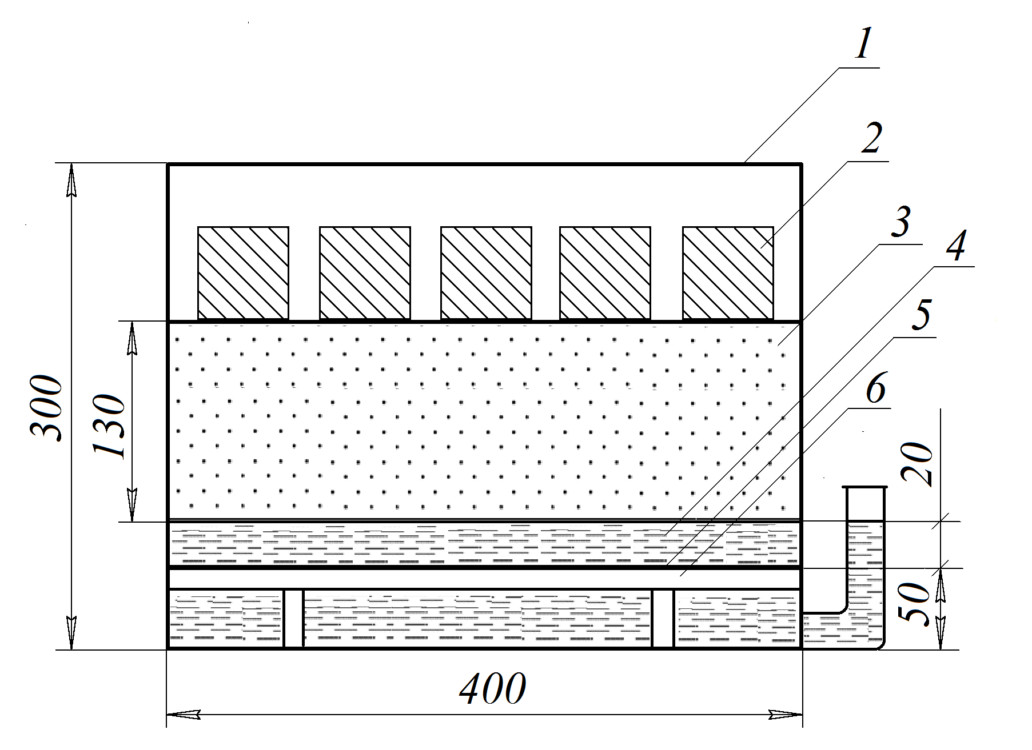
1 - посудина; 2 - зразки; 3 – зволожений пісок; 4 - вода; 5 – фільтрувальний папір; 6 – металева сітка на металевій підставці
Рисунок 1 – Схема пристрою для капілярного водонасичення зразків

В посудину 1 на металеву сітку 6 встановлюють ємкість з сітчастим дном, яке закривають фільтрувальним папером. На фільтрувальний папір насипають шар дрібного піску однієї фракції завтовшки 150 мм, заповнюють сосуд водою згідно з рисунком 1.
Через 24 год. на поверхню піску кладуть зразки, які піддають водонасиченню на протязі 72 год; для запобігання висиханню посудину з зразками розміщують у ванні з гідравлічним затвором. Після цього насичені зразки видаляють з посудини, зважують у воді, видаляють залишки води тканиною або фільтрувальним папером і зважують на повітрі.
10.3 Обробка результатів випробувань
Водонасичення W, %, обчислюють за формулою (5):
$W=\frac{m_{4}−m_{1}}{m_{1}−m_{5}}×\text{100},$ (5)
де m₄ – маса насиченого водою зразка, який зважено на повітрі, г;
m₅ – маса зразка, який зважено у воді, г.
За результат приймають округлене до першого десяткового знака середньоарифметичне значення трьох визначень.
11 ВИЗНАЧЕННЯ НАБУХАННЯ
Набухання визначають як приріст об’єму зразка ґрунту, укріпленого органічним або комплексним в’яжучим, після насичення його водою при заданому режимі насичення.
Для визначення набухання використовують дані, одержані при визначенні середньої густини згідно з Розділом 9 і водонасичення згідно з Розділом 10.
Набухання зразка Н, % за об’ємом, обчислюють за формулою (6):
$H=\frac{\left(m_{4}−m_{6}\right)−\left(m_{1}−m_{5}\right)}{m−m_{5}}×\text{100},$ (6)
де m₆ - маса насиченого водою зразка, який зважено у воді, г.
За результат приймають округлене до першого десяткового знака середньоарифметичне значення трьох визначень.
12 ВИЗНАЧЕННЯ ГРАНИЦІ МІЦНОСТІ ПРИ СТИСКАННІ
Суть методу полягає у визначенні навантаження, необхідного для руйнування зразка ґрунту, укріпленого в’яжучим, за заданих умов.
12.1 Випробувальне обладнання, засоби вимірювальної техніки, допоміжні пристрої і матеріали
Прес гідравлічний або механічний згідно з ГОСТ 28840, що забезпечує навантаження від 50 кН до 100 кН і до 500 кН з силовимірювачами, які забезпечують похибку вимірювання навантаження не більше ніж 2 %, з регульованою швидкістю руху плити пресу; випробувальне обладнання, засоби вимірювальної техніки і допоміжні пристрої згідно з 10.1.
12.2 Порядок підготовки до проведення випробувань
Для визначення границі міцності при стисканні водонасичених зразків використовують зразки, випробувані згідно з Розділом 10. Насичені водою зразки безпосередньо після зважування у воді знов розміщають у воді при температурі
(20 ± 1) ˚С, а перед випробуванням витирають м’якою тканиною або фільтрувальним папером.
Для визначення границі міцності зразків, не насичених водою, використовують зразки-циліндри згідно з 7.1 або зразки згідно з 7.2. Перед випробуванням зразки пакують у поліетиленові пакети і термостатують у повітряному середовищі при температурі (20 ± 1) ˚С або (50 ± 1) ˚С протягом 2 год.
Всі зразки однієї серії мають бути випробувані протягом однієї доби.
12.3 Порядок проведення випробувань
Границю міцності при стисканні визначають при швидкості руху плити преса (3,0 ± 0,3) мм/хв. Шкалу силовимірювача випробувального обладнання вибирають таким чином, щоб очікуване значення руйнівного навантаження було в межах від 20 % до 80 % максимального навантаження, що допускається вибраною шкалою.
Підготовлений зразок встановлюють в центрі нижньої плити преса, опускають верхню плиту і зупиняють її вище рівня поверхні зразка на
(1,5 – 2,0) мм, після чого включають двигун і з постійною швидкістю прикладають навантаження до руйнування зразка. Для забезпечення належної точності визначення показника застосовують кульковий шарнірний пристрій згідно з Розділом 16 [1].
Максимальний показ силовимірювача приймають за руйнівне навантаження.
12.4 Обробка результатів випробувань
Границю міцності при стисканні R_{cm}, МПа, обчислюють за формулою (7):
$R_{\text{cm}}=\frac{P}{F}×{\text{10}}^{−2},$ (7)
де Р - руйнівне навантаження, Н;
F – початкова площа поперечного перерізу зразка, см²;
10⁻² - коефіцієнт перерахунку у МПа.
Міцність зразків на стиск визначають з точністю ± 0,05 МПа. За показник границі міцності при стисканні приймають округлене до першого десяткового знака середньоарифметичне значення випробувань трьох зразків.
13 ВИЗНАЧЕННЯ ГРАНИЦІ МІЦНОСТІ НА РОЗТЯГУВАННЯ ПРИ ВИГИНІ І ПОКАЗНИКІВ ДЕФОРМАТИВНОСТІ
Суть методу полягає у визначенні навантаження, необхідного для зруйнування, граничної відносної деформації розтягування при вигині, та модуля деформації зразка ґрунту, укріпленого в’яжучим.
13.1 Випробувальне обладнання, засоби вимірювальної техніки, допоміжні пристрої і матеріали
Для проведення випробувань використовують випробувальне обладнання, засоби вимірювальної техніки і допоміжні пристрої згідно з 12.1, а також опорний пристрій і індикатор лінійних переміщень з ціною поділки 0,01 мм згідно з
ДСТУ ГОСТ 577.
13.2 Порядок підготовки до проведення випробувань
Для випробувань виготовляють не менше трьох зразків-призм; підготовку
зразків до випробувань здійснюють відповідно до вимог 12.2.
13.3 Порядок проведення випробувань
Прес для випробувань зразків-призм на розтягування при вигині має бути обладнаний спеціальним опорним пристроєм або траверсою з опорним пристроєм з двох циліндричних опор; одна опора є нерухомою (рисунок 2).
Зразок розміщують на опорах, відстань між якими l становить 140 мм для зразків-призм розміром 40 мм × 40 мм × 160 мм і 300 мм для зразків-призм розміром 100 мм × 100 мм × 400 мм. Зразок установлюють на опори тією гранню, яка при ущільненні була вертикальною.
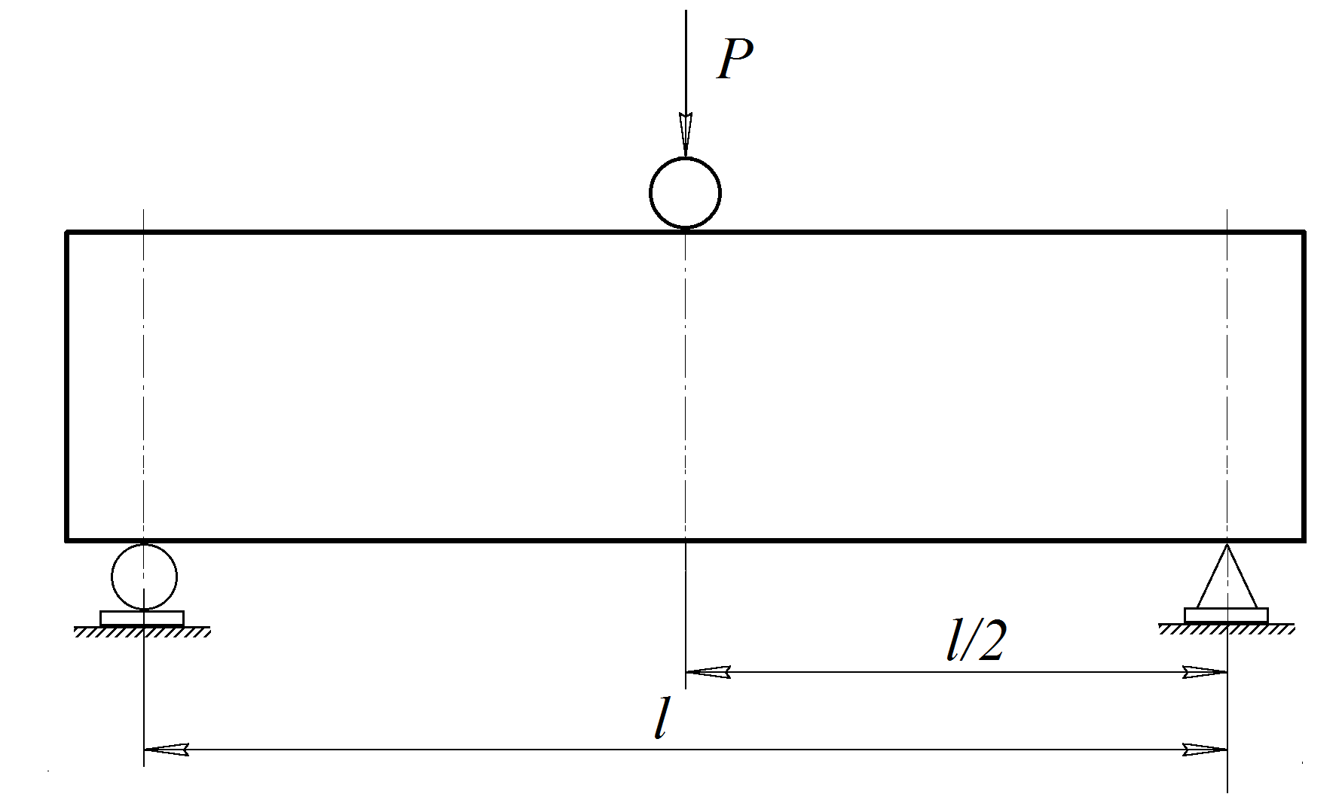
Рисунок 2 - Схема випробування зразка-призми на вигін
Радіус округлення опорних поверхонь повинен знаходитися в межах від
10 мм до 15 мм.
Поверхня зразка повинна щільно прилягати до опор за всією шириною. По середині верхньої площини зразка паралельно до менших граней розташовують металевий стержень (діаметром 10 мм та довжиною, не меншою за ширину зразка), на який здійснюють навантаження за допомогою верхньої плити пресу. Опускають верхню плиту пресу, не доводячи її до металевого стержня на (4 – 6) мм, після чого накладають навантаження на зразок при постійній швидкості руху плити преса
(3,0 ± 0,3) мм/хв, або встановлюють інший режим деформування зразка.
Максимальний показ силовимірювача приймають за руйнівне навантаження, величину прогину зразка фіксують за допомогою індикатора. Результати випробувань зразків, руйнування яких відбулося не в центральній частині прогону, не враховують.
13.4 Обробка результатів випробувань
Границю міцності на розтягування при вигині R_{в}, МПа, обчислюють за формулою (8):
$R_{в}=\frac{3×P×l}{2×b×h^{2}}×{\text{10}}^{−2},$ (8)
де Р - руйнівне навантаження, Н;
l – відстань між опорами, см;
b – ширина зразка, см;
h - висота зразка, см;
10⁻² - коефіцієнт перерахунку у МПа.
За результат приймають округлене до другого десяткового знака середньоарифметичне значення випробувань трьох зразків.
Орієнтовне значення R_{в} ґрунтів, укріплених цементом, може бути визначене шляхом випробувань зразків на розтягування при розколі відповідно до вимог Додатку Д.
Граничну відносну деформацію розтягування при вигині ε_{гр} обчислюють за формулою (9):
$ε_{\text{гр}}=\frac{6×f×h}{l^{2}},$ (9)
де f_{пр} – максимальна величина прогину зразка у момент зруйнування, см.
За результат визначення приймають округлене до четвертого десяткового знака середньоарифметичне значення випробувань трьох зразків.
Модуль деформації Е, МПа, обчислюють для ґрунтів, укріплених органічним або комплексним в’яжучим, за формулою (10):
$E=\frac{P×l^{3}}{4×f×b×h^{3}}×{\text{10}}^{−2}\text{.}$ (10)
За результат визначення приймають округлене до цілого середньоарифметичне значення результатів випробувань трьох зразків.
14 ВИЗНАЧЕННЯ МОРОЗОСТІЙКОСТІ
Суть методу полягає в оцінюванні показника морозостійкості ґрунту, укріпленого в’яжучим. За критерій показника морозостійкості приймають коефіцієнт морозостійкості.
14.1 Випробувальне обладнання, засоби вимірювальної техніки, допоміжні пристрої і матеріали
Прес згідно з 12.1; камера морозильна, що забезпечує дотримання стабільної температури циклу заморожування; різниця температур за об’ємом камери не повинна перевищувати ±2 ˚С; пристрій для капілярного водонасичення згідно з 10.1; ванна для відтавання зразків, обладнана пристроєм для підтримування температури води (18 ± 1) °С; термометр хімічний ртутний скляний з ціною поділки шкали 1°С згідно з ГОСТ 400; вода для насичення та відтавання зразків; пісок для насичення та відтавання зразків.
14.2 Порядок підготовки до проведення випробувань
Перед випробуванням зразки-циліндри в кількості не менше ніж 6 шт., виготовлені відповідно до 7.1, насичують водою згідно з Розділом 10.
14.3 Порядок проведення випробувань
Водонасичені зразки в кількості не менше ніж 3 шт. кладуть у морозильну камеру, в якій встановлено температуру мінус 18 ˚С, таким чином, щоб відстань між зразками була не менше ніж 50 мм. Якщо після укладання зразків температура в камері підвищиться, то початком заморожування вважають момент, коли у морозильній камері встановиться температура мінус 18 °С.
Тривалість одного періоду заморожування і одного періоду відтавання зразків, що випробовуються, для ґрунтів, укріплених органічним або комплексним в’яжучим, повинна становити не менше ніж 4 год кожен період.
Тривалість одного періоду заморожування зразків, що випробовуються, для ґрунтів, укріплених цементом, повинна становити:
- не менше ніж 2,5 год для зразків діаметром
50,5 мм і 71,4 мм;
- не менше ніж 3,5 год для зразків діаметром 101,0 мм;
- не менше ніж 5,5 год для зразків діаметром 150,5 мм.
Тривалість одного періоду відтавання зразків, що випробовуються, для ґрунтів, укріплених цементом, повинна становити:
- (2,0±0,5) год для зразків діаметром 50,5 мм і 71,4 мм;
- (3,0±0,5) год для зразків діаметром 101,0 мм;
- (5,0±0,5) год для зразків діаметром 150,5 мм.
Відтавання зразків після їх виймання з морозильної камери здійснюють у ванні з водою при температурі води (18 ± 1) °С, якщо до випробування на морозостійкість зразки піддавали повному водонасиченню, і у вологому піску при температурі (18 ± 1) °С під шаром піску завтовшки ~ 3 см, якщо до випробування на морозостійкість зразки піддавали капілярному водонасиченню. Для запобігання висиханню верхнього шару піску відтавання здійснюють у закритій ємкості.
Зразки ґрунтів, укріплених в’яжучим, які призначені для застосування в нижніх шарах основи дорожнього одягу у ІІІ та IV дорожньо-кліматичних зонах і підлягають капілярному водонасиченню згідно з Додатком Г, можуть бути випробувані при температурі мінус 10 ˚С без зміни інших умов випробувань.
Число циклів заморожування – відтавання протягом доби повинно бути не менше одного. При вимушених перервах при випробуванні на морозостійкість зразки належить зберігати у замороженому стані.
Після проходження встановленої кількості циклів заморожування-відтавання (5; 10; 15; 20; 25) зразки термостатують:
- у ванні з водою при температурі води
(18 ± 1) °С, якщо до випробування на морозостійкість зразки піддавали повному водо насиченню;
- у вологому піску при температурі (18 ± 1) °С під шаром піску завтовшки ~ 3 см, якщо до випробування на морозостійкість зразки піддавали капілярному водонасиченню, та визначають границю міцності при стисканні дослідних зразків і водонасичених зразків відповідно до Розділу 12.
14.4 Обробка результатів випробувань
Середньоарифметичне значення границі міцності при стисканні обчислюють за результатами випробувань трьох зразків, для яких розходження результатів випробувань не перевищує 10 %.
Коефіцієнт морозостійкості К визначають за формулою (11):
$K=\frac{R_{\text{cm}}^{м}}{R_{\text{cm}}^{в}},$ (11)
де $R_{\text{cm}}^{м}$ - середньоарифметичне значення границі міцності при стисканні зразків, що випробовуються, при температурі (20 ± 1) °С, після встановленої кількості циклів заморожування-відтавання, МПа;
$R_{\text{cm}}^{в}$ - середньоарифметичне значення границі міцності при стисканні при температурі (20 ± 1) °С водонасичених зразків, МПа.
15 ВИЗНАЧЕННЯ ОДНОРІДНОСТІ ҐРУНТІВ, УКРІПЛЕНИХ В’ЯЖУЧИМ
Суть методу полягає в статистичній обробці вибіркових значень показника границі міцності при стисканні водонасичених зразків при температурі 20 ˚С для ґрунтів, укріплених цементом, органічним або комплексним в’яжучим, та оцінюванні їх однорідності за коефіцієнтом варіації цього показника.
Для зразків ґрунтів, укріплених цементом, коефіцієнт варіації визначають згідно з методикою ДСТУ Б В.2.7-214.
Для зразків ґрунтів, укріплених органічним або комплексним в’яжучим, обсяг вибірки повинен складатися не менше ніж з 20 визначень і призначається за кількістю випробуваних проб за період між періодичними випробуваннями. Коефіцієнт варіації С_{v}, виражений в частинах одиниці або відсотках, є мірою відхилення дослідних даних від середнього вибіркового значення і обчислюється за формулою (12):
$Cv=\frac{Sn}{X},$ (12)
де S_{n} – середньоквадратичне відхилення значень показника границі міцності при стисканні водонасичених зразків при температурі 20 ˚С для ґрунтів, укріплених органічним або комплексним в’яжучим;
Х – середнє значення показника показника границі міцності при стисканні водонасичених зразків при температурі 20 ˚С для ґрунтів, укріплених органічним або комплексним в’яжучим, в обсязі вибірки.
Середнє значення показника обчислюють як середньоарифметичне з окремих значень, що складають вибірку, за формулою (13):
$X=\frac{\sum_{i=1}^{n}{x_{i}}}{n},$ (13)
де х_{і} – частинне значення показника в і-й пробі;
n – обсяг вибірки.
Середньоквадратичне відхилення S_{n} обчислюють за формулою (14):
$S_{n}=\frac{\sqrt{\sum_{i=1}^{n}{(X−x_{i})^{2}}}}{n−1}\text{.}$ (14)
16 ВИМОГИ БЕЗПЕКИ ТА ОХОРОНИ ДОВКІЛЛЯ
16.1 Матеріали для приготування сумішей – цемент, вапно, бітум, бітумна емульсія та ґрунти – за ступенем шкідливої дії на організм людини відносяться до небезпечних, помірнонебезпечних та малонебезпечних речовин
ІІ – ІV класів небезпеки згідно з ГОСТ 12.1.007.
16.2 Концентрація шкідливих речовин у повітрі робочої зони при приготуванні сумішей не повинна перевищувати гранично-допустимих концентрацій (ГДК) згідно з ГОСТ 12.1.007 (наведені у таблиці 3).
Таблиця 3 – Гранично-допустимі концентрації шкідливих речовин у повітрі робочої зони
Шкідливі речовини | ГДК, мг/м³ | Клас небезпеки
1 | 2 | 3
Вуглеводні С₂-С₁₀ (у перерахунку на вуглець) | 300 | IV
Етанол | 1000 | IV
Кремнію діоксид кристалічний при вмісті в пилу від 10 % до 70 % (граніт, шамот, слюда-сирець, вуглецевий пил тощо) | 2 | III
Ксилол | 50 | III
Оксид вуглецю (IV) | 20 | IV
Оксиди азоту (в перерахунку на NO₂) | 5 | III
Сірки діоксид | 10 | III
Фенол | 0,3 | II
Циклогексан | 80 | IV

16.3 Контроль за станом повітря робочої зони при приготуванні сумішей слід здійснювати згідно з ГОСТ 12.1.005; ГОСТ 12.1.014, ГОСТ 12.1.016. Концентрацію пилу у повітрі робочої зони визначають згідно з [3].
16.4 Вапняний пил виявляє фіброгенну і шкіроподразливу дію. Робота з вапном потребує спеціального захисту шкіри та очей. ГДК вапняного пилу в повітрі робочої зони не повинна перевищувати для вапна гашеного – 2 мг/м³, вапна негашеного – 1 мг/м³. Загальний вміст пилу у повітрі робочої зони при роботі з вапном не повинен перевищувати 10 мг/м³ при визначенні згідно з [3].
16.5 Приміщення, де проводяться роботи з ґрунтами, обробленими мінеральними, органічними або комплексними в’яжучими, повинні бути обладнанні системами припливно-витяжної вентиляції, аспірації та опалення згідно з ДБН В.2.5-67, ДСТУ Б А.3.2-12, освітлення згідно з ДБН В.2.5-28, водопровідною системою та каналізацією згідно з ДБН В.2.5-64, питною водою згідно з ГОСТ 2874.
16.6 Рівень шумового навантаження на працюючих при приготуванні і використанні ґрунтів, оброблених мінеральним, органічним або комплексним в’яжучим, повинен відповідати вимогам ДСН 3.3.6.037. Контроль еквівалентних рівнів шуму на робочих місцях здійснюється згідно з ГОСТ 12.1.050.
16.7 Еквівалентні рівні загальної вібрації на робочих місцях повинні відповідати вимогам ДСН 3.3.6.039.
16.8 Мікроклімат робочих приміщень повинен відповідати санітарним нормам згідно з ДСН 3.3.6-042.
16.9 Виробничі приміщення повинні бути обладнані первинними засобами пожежогасіння відповідно до НАПБ Б.03.001 та Правил пожежної безпеки в Україні.
16.10 Засобами гасіння, у разі займання дорожніх бітумів, мають бути пісок, кошма, пінний вогнегасник згідно з ДСТУ 3675.
16.11 Процеси приготування суміші повинні проводитись з дотриманням вимог пожежної безпеки, електростатичної іскробезпеки та виробничої безпеки згідно з ГОСТ 12.1.004, ГОСТ 12.1.010, ГОСТ 12.1.018,
ГОСТ 12.1.044 (ИСО 4589), ГОСТ 12.2.003, ГОСТ 12.3.002, ГОСТ 12.4.124.
16.12 Працівники, що займаються приготуванням сумішей, виготовленням і випробуваннями зразків ґрунтів, укріплених в’яжучим, повинні бути забезпечені засобами індивідуального захисту згідно з НПАОП 0.00-4.01 та НПАОП 63.21-3.03. При роботі з вапном працівники мають бути забезпечені спецодягом згідно з
ГОСТ 27575, спецвзуттям згідно з ДСТУ 3835.
16.13 До робіт, пов’язаних з приготуванням і випробуванням ґрунтів, укріплених в’яжучим, допускаються особи, які проходять періодичний медичний огляд згідно з Положенням про порядок проведення медичних оглядів працівників певних категорій, інструктажі з техніки безпеки і перевірку знань з питань пожежної безпеки відповідно до Правил пожежної безпеки в Україні.
16.14 Матеріали, що використовуються при приготуванні сумішей, є пожежо- і вибухобезпечними речовинами. В процесі приготування сумішей при дотриманні технологічних параметрів і вимог охорони праці, небезпека додаткових викидів шкідливих речовин в навколишнє середовище відсутня.
16.15 Порядок накопичення, транспортування, знешкодження та поховання розливів бітумів (бітумних емульсій), розсипаних сумішей, цементу, вапна, некондиційних та інших відходів, що утворюються в процесі приготування сумішей, повинен відповідати вимогам ДСТУ 4462.3.01 та ДСТУ 4462.3.02.
ДОДАТОК А
(довідковий)
ВИМОГИ ДО ҐРУНТІВ ДЛЯ УКРІПЛЕННЯ В’ЯЖУЧИМИ МАТЕРІАЛАМИ
А.1 Для влаштування дорожніх та аеродромних основ та покриттів з ґрунтів, укріплених в’яжучим, використовують великоуламкові ґрунти, піски, супіски (піщані та пилуваті), суглинки (піщанисті та пилуваті), глини (легкі піщанисті, легкі пилуваті, важкі).
Не дозволяється використовувати для укріплення в’яжучим глини з числом пластичності понад 22. Не дозволяється обробляти в’яжучим гумусові горизонти чорноземів, дерново-підзолистих і напівболотних ґрунтів. Забороняється укріплення глин бітумними емульсіями.
А.2 Ґрунти, призначені для укріплення в’яжучим, повинні мати оптимальну вологість, але не більше ніж 0,55 W_{L} для глинистих ґрунтів, інших – не більше ніж 0,75 W_{L}.
А.3 Ґрунти, призначені для укріплення цементом, повинні мати відносну деформацію здимання до 0,07 згідно з ДСТУ Б В.2.1-2 та характеризуватися вмістом гіпсу не більше ніж 10 %.
Не дозволяється укріплювати цементом ґрунти, які містять:
- більше ніж 2 % за масою гумусових речовин - для влаштування шарів дорожнього одягу в І дорожньо-кліматичній зоні згідно з ДБН В.2.3-4;
- більше ніж 4 % за масою гумусових речовин - для влаштування шарів дорожнього одягу в ІІ - IV дорожньо-кліматичних зонах згідно з ДБН В.2.3-4.
Ґрунти, які характеризуються кислою реакцією середовища (рН менше ніж 7), дозволяється укріплювати цементом лише після їх нейтралізації вапном, каустичною содою або іншими лужними сполуками.
А.4 Для укріплення мінеральним в’яжучим (цементом або вапном) придатні засолені ґрунти, в яких вміст солі у відсотках від маси ґрунту становить:
- при хлоридному, сульфатно-хлоридному і хлоридно-сульфатному засоленні - до 4 % включно;
- при хлоридному, сульфатно-хлоридному і хлоридно-сульфатному засоленні за умов укріплення цементом з добавкою вапна або кальцію хлористого, або заліза хлористого чи сірчанокислого – від 4 % до 6 %;
- при сульфатному засоленні – до 2 % включно при влаштуванні шарів дорожнього одягу, до 1 % включно – при влаштуванні аеродромних основ та покриттів.
А.5 Для укріплення рідким бітумом придатні засолені ґрунти, в яких вміст легкорозчинних солей у відсотках від маси ґрунту становить:
- до 1 % включно - при сумарному вмісті поглинутого натрію менше ніж 20 % обмінної ємкості ґрунту; якщо останнє значення перевищує 20 %, рідкі бітуми слід застосовувати з добавками ПАР або вапна;
- до 5 % включно – у випадку укріплення рідким бітумом з добавкою ПАР або гранулометричних добавок - останні вводять з метою зниження відносного вмісту легкорозчинних солей до 1 %, при цьому число пластичності ґрунту після введення гранулометричних добавок не повинне перевищувати 17.
Засолені ґрунти не придатні для укріплення бітумними емульсіями.
А.6 Для укріплення комплексним в’яжучим на основі рідкого бітуму і цементу не придатні ґрунти, які містять гумус і легкорозчинні солі.
А.7 Ґрунти, призначені для укріплення в’яжучим, повинні мати зерновий склад, який відповідає вимогам таблиці А.1 і є оптимальним.
Таблиця А.1 – Зерновий склад ґрунтів, призначених для укріплення в’яжучим
Найбільший розмір зерен, мм | Повний залишок фракції зерен, % за масою, на ситі з розміром отворів, мм
Найбільший розмір зерен, мм | 40 | 20 | 10 | 5 | 2,5 | 1,25 | 0,63 | 0,315 | 0,14 | 0,071
1 | 2 | 3 | 4 | 5 | 6 | 7 | 8 | 9 | 10 | 11
40 | 0-10 | 10-40 | 35-65 | 50-80 | 60-85 | 70-90 | 75-95 | 80-97 | 85-98 | 87-99
20 | – | 0-10 | 20-40 | 35-65 | 50-80 | 60-85 | 70-90 | 75-95 | 80-97 | 85-98
10 | – | – | 0-10 | 25-40 | 45-65 | 60-80 | 70-85 | 75-90 | 75-95 | 85-98
5 | – | – | – | 0-10 | 30-40 | 50-65 | 65-80 | 75-85 | 80-90 | 95-97
2,5 | – | – | – | – | 0-10 | 30-40 | 55-65 | 70-80 | 80-90 | 82-92
1,25 | – | – | – | – | – | 0-10 | 35-45 | 60-70 | 75-85 | 82-91
0,63 | – | – | – | – | – | – | 0-10 | 60-70 | 70-80 | 80-90

Для ґрунтів, укріплених цементом або вапном, рекомендований вміст гранулометричних добавок наведено в таблиці А.2.
Таблиця А.2 – Орієнтовна кількість гранулометричної добавки залежно від числа пластичності ґрунту
Найменування ґрунтів | Число пластичності ґрунту | Орієнтовний вміст гранулометричної добавки, % за масою
1 | 2 | 3
Великоуламковий щебенистий | - | 15-25
Великоуламковий жорствяний | - | 15-25

Кінець таблиці А.2
1 | 2 | 3
Пісок | - | 25-30
Супісок | 1-7 | 25-30
Суглинок легкий | 7-12 | 30-35
Суглинок важкий | 12-17 | 35-40
Глина | 17-22 | 45

Мілкі піски дозволяється укріплювати цементом без додавання гранулометричних добавок у випадку, коли земляне полотно споруджується з піщаних ґрунтів.
Допускається застосовувати суміші складу, близького до оптимального, якщо відхилення вмісту окремих фракцій не перевищує 10 % при дотриманні вимог таблиці А.1 щодо вмісту великих і дрібних зерен. Можливо також укріплення в’яжучими великоуламкових ґрунтів переривчастого зернового складу, якщо вміст окремих фракцій у них не виходить за межі вимог, наведених у таблиці А.1.
А.8 Для оптимізації гранулометричного складу застосовують гранулометричні добавки дисперсних матеріалів згідно з ДСТУ Б В.2.7-30,
ДСТУ Б В.2.7-35, ДСТУ Б В.2.7-149. Кількість добавок дисперсних матеріалів становить від 10 % до 30 % від маси ґрунту та визначається при підборі складу суміші в лабораторії.
А.9 До ґрунтів, придатних для укріплення в’яжучим без застосування гранулометричних добавок, належать великоуламкові ґрунти оптимального або близького до оптимального зернового складу, неоднорідні піски (крупні, середньої крупності), супіски з числом пластичності понад 3 (переважно супіски піщанисті, супіски пилуваті), а також легкі суглинки.

ДОДАТОК Б
(довідковий)
ПРАВИЛА ПРИГОТУВАННЯ СУМІШЕЙ В ЛАБОРАТОРІЇ
Б.1 Рекомендації щодо підбору складу ґрунтів, укріплених в’яжучим
При підборі складу ґрунтів, укріплених в’яжучим, орієнтовні значення кількості в’яжучих та оптимальної вологості ґрунтів і сумішей визначають згідно з таблицею Б.1, таблицею Б.2, таблицею Б.3.
Таблиця Б.1 – Рекомендовані значення окремих показників при підборі складу ґрунтів, укріплених мінеральним в’яжучим (цементом або вапном)
Найменування ґрунтів | Орієнтовний вміст в’яжучого, % за масою |  | Оптимальна вологість,  % за масою
Найменування ґрунтів | цемент | вапно | ґрунт | суміш ґрунту з в’яжучим
Великоуламковий щебенистий | 3-5 | - | 3-5 | 3-5
Великоуламковий жорствяний | 5-7 | - | 5-7 | 5-7
Пісок | 5-9 | - | 6-8 | 6-10
Супісок | 6-9 | 2-3 | 9-15 | 8-13
Суглинок легкий | 8-10 | 5-7 | 12-18 | 11-15
Суглинок важкий | 8-11 | 6-8 | 14-20 | 12-16
Глина | 10-14 | 7-9 | 16-26 | 14-18
Примітка 1 Більші значення вмісту цементу та вапна рекомендовано приймати для влаштування верхніх шарів основ, менші значення – для влаштування нижніх шарів основ.
Примітка 2 При застосуванні гранульованого доменного шлаку кількість мінерального в’яжучого зменшують на 20 %.

Таблиця Б.2 – Рекомендовані значення окремих показників при підборі складу ґрунтів, укріплених органічним в’яжучим
Найменування ґрунтів | Орієнтовний вміст в’яжучого, % за масою |  | Оптимальна вологість,  % за масою
Найменування ґрунтів | бітум | бітумна емульсія | ґрунт | суміш
Великоуламковий щебенистий | 3-5 | 3-5 | 3-5 | 2-4
Великоуламковий жорствяний | 4-6 | 4-6 | 5-7 | 4-5
Пісок | 4-6 | 4-6 | 6-8 | 4-8
Супісок | 5-8 | 5-7 | 9-15 | 6-11
Суглинок легкий | 6-8 | 5-7 | 12-18 | 8-12
Суглинок важкий | 8-10 | 6-8 | 14-20 | 9-12
Глина | 8-10 | - | 16-26 | 11-15
Примітка 1 Наведено кількість бітумної емульсії за вмістом бітуму.
Примітка 2 Наведено кількість вологи для сумішей, які можуть містити гранулометричні добавки.

Таблиця Б.3 – Рекомендовані значення окремих показників при підборі складу ґрунтів, укріплених комплексним в’яжучим
Найменування ґрунтів | Орієнтовний вміст в’яжучого, % за масою |  |  | Оптимальна вологість,  % за масою
Найменування ґрунтів | бітум | цемент | вапно | ґрунт | суміш
1 | 2 | 3 | 4 | 5 | 6
Великоуламковий щебенистий | 2 | 3-4 | - | 3-5 | 2-4
Великоуламковий жорствяний | 2 | 4-6 |  | 5-7 | 4-5
Пісок | 2 | 5-7 | - | 6-8 | 4-8
Супісок | 2,5 | 5-8 | 2-3 | 9-15 | 6-11

Кінець таблиці Б.3
1 | 2 | 3 | 4 | 5 | 6
Суглинок легкий | 2,5 | 6-8 | 4-7 | 12-18 | 8-12
Суглинок важкий | 3,0 | 6-9 | 5-8 | 14-20 | 9-12
Глина | 3,0 | 8-12 | 7-9 | 16-26 | 11-15
Примітка 1 Кількість бітумної емульсії визначається з урахуванням наведеної кількості бітуму.
Примітка 2 Кількість вапна (В) в таблиці надана з розрахунку на загальний вміст активних оксидів СаО+MgO. Перерахунок на товарне вапно (В_{Т}) з урахуванням його активності (а) виконують за формулою $B_{т}=\frac{B×\text{100}}{a}\text{.}$
Примітка 3 Наведено кількість вологи для сумішей, які можуть містити гранулометричні добавки.
Б.2 Приготування сумішей, оброблених мінеральними в’яжучими матеріалами
Б.2.1 Ґрунт висушують до повітряно-сухого стану. Піщані та глинисті ґрунти (глинисті – попередньо подрібнені) просіюють крізь сито з розміром вічок 5 мм, великоуламкові – крізь сито з розміром вічок 40 мм; 25 мм. За необхідності змішують підготовлений ґрунт з гранулометричними добавками.
Б.2.2 При приготуванні суміші, обробленої цементом або вапном, до ґрунту, підготовленого згідно з Б.2.1, додають в’яжуче, суміш перемішують і зволожують до оптимальної вологості згідно з Б.1 з урахуванням вмісту води в складі ґрунту.
При використанні негашеного вапна суміш після зволожування до оптимальної вологості витримують в герметичному сосуді протягом (4 – 5) год, після чого приступають до виготовлення зразків.
Б.2.3 Суміш остаточно перемішують у лабораторному змішувачі до повного і рівномірного об’єднання всіх компонентів протягом (5 ± 1) хв. Час, необхідний для перемішування, уточнюють експериментальним шляхом. Перемішування є закінченим, якщо в суміші відсутні окремі згустки в’яжучого або грудки необробленого ґрунту. За відсутності лабораторного змішувача дозволяється перемішування вручну.
Б.2.4 При приготуванні суміші, обробленої цементом або вапном з застосуванням добавок у рідкому стані, до ґрунту, підготовленого згідно з Б.2.1, додають в’яжуче, суміш перемішують і зволожують до оптимальної вологості згідно з Б.1; загальний вміст рідини повинен відповідати оптимальній вологості суміші з урахуванням вмісту води в складі ґрунту і вмісту добавок у вигляді водного розчину або інших добавок в рідкому стані. Далі здійснюють перемішування суміші відповідно до Б.2.3.
Б.3 Приготування сумішей, оброблених органічними в’яжучими матеріалами з застосуванням або без застосування вапна та ПАР
Б.3.1 Приготування сумішей на основі великоуламкових, піщаних ґрунтів і супісків легких та пилуватих
Б.3.1.1 При приготуванні суміші, не обробленої вапном, в ґрунт, підготовлений відповідно до Б.2.1, додають рідкий бітум, нагрітий до температури відповідно до вимог [1], зволожують до оптимальної вологості згідно з Б.1 і перемішують відповідно до Б.2.3. Суміш при перемішуванні дозволяється підігрівати до температури не вище ніж 30 ˚С.
Б.3.1.2 При приготуванні суміші, обробленої вапном, ґрунт, підготовлений відповідно до Б.2.1, змішують з вапном, перемішують без зволожування, додають рідкий бітум. Суміш перемішують, зволожують до оптимальної вологості згідно з Б.1 і додатково перемішують протягом (1 – 2) хв до досягнення однорідності відповідно до Б.2.3.
У випадку застосування негашеного вапна ґрунт після змішування з вапном зволожують до вологості, значення якої є більшим за оптимальне значення орієнтовно на одну третину вагового вмісту активних оксидів кальцію і магнію у вапні; зволожений ґрунт з вапном витримують в ексикаторі над водою протягом 12-24 год., далі додають рідкий бітум і перемішують відповідно до Б.2.3.
Б.3.1.3 ПАР застосовують згідно з рекомендаціями виробника.
Б.3.1.4 При приготуванні суміші, обробленої бітумною емульсією і вапном, виконують підготовчі роботи відповідно до Б.2.1. Ґрунт змішують з вапном і зволожують до отримання значень вологості:
- (2 - 4) % - при використанні великоуламкових ґрунтів, крупного піску та гравію;
- (4 - 7) % - при використанні мілких пісків та супісків.
Значення вологості ґрунту при змішуванні з емульсією є орієнтовними. За необхідну вологість ґрунту при змішуванні приймається таке мінімальне значення вологості, за якого бітумна емульсія рівномірно розподіляється в суміші і суміш після висихання набуває рівномірного темно-сірого або брунатного забарвлення.
При застосуванні негашеного вапна зволожений ґрунт з вапном витримують в ексикаторі над водою протягом (12 – 24) год. До суміші ґрунту з вапном додають бітумну емульсію і перемішують відповідно до Б.2.3.
Підігрів суміші при перемішуванні не дозволяється.
Вміст води в суміші повинен відповідати оптимальній вологості суміші згідно з Б.1 з урахуванням вмісту води в ґрунті і в бітумній емульсії.
Б.3.2 Приготування сумішей на основі супісків пилуватих, суглинків і глин
Б.3.2.1 Ґрунт, підготовлений відповідно до Б.2.1, змішують з вапном і зволожують до отримання значень оптимальної вологості згідно з Б.1. Зволожений ґрунт з вапном витримують в ексикаторі над водою протягом (12 – 24) год. До суміші ґрунту з вапном додають органічне в’яжуче і перемішують відповідно до Б.2.3. Значення оптимальної вологості суміші повинне враховувати вміст води в ґрунті і в бітумній емульсії.
Б.3.2.2 ПАР застосовують згідно з рекомендаціями виробника.
Б.4 Приготування сумішей, оброблених органічним в’яжучим і цементом
Ґрунт, підготовлений згідно з Б.2.1, змішують з цементом, додають воду в кількості, необхідній для досягнення оптимального значення вологості згідно з Б.1; якщо передбачене застосування бітумної емульсії, враховують кількість води в складі емульсії.
Додають органічне в’яжуче і перемішують суміш відповідно до Б.2.3.
У випадку застосування в’язкого дорожнього бітуму у спіненому стані суміш виготовляють у зазначеному порядку в лабораторних змішувачах без підігріву.
ДОДАТОК В
(обов’язковий)
ВИМОГИ ДО ФОРМ
В.1 Розміри форм для виготовлення зразків-циліндрів діаметром
50 мм і 150 мм наведено в таблиці В.1.
Таблиця В.1 – Розміри звичайних форм для виготовлення зразків відповідно до параметрів, наведених в таблиці 3 [1] і на рисунку 2 [1] (останнє - для форм для виготовлення зразків діаметром 50 мм)
Внутрішній діаметр форми d, мм | Діаметр вкладишу  d₁, мм | Висота форми  H, мм | Висота верхнього вкладиша h₁, мм | Висота нижнього вкладиша h₂, мм | Товщина стінки форми δ, мм | Висота кілець-насадок h_{к}, мм | Внутрішній діаметр кілець-насадок d₂, мм | Площа зразка, мм²
50,5±0,1 | 50,4±0,1 | 130±2 | 80±2 | 50±2 | 10 | - | - | 2000
150,5±0,3 | 150,1±0,3 | 150±2  250±2 | 50±2 | 50±2 | 12 | 50±2 | 150,5±0,3 | 17780
В знаменнику наведено висоту форми з двома з’ємними кільцями-насадками

Форма діаметром і висотою 150,5 мм додатково комплектується з’ємними кільцями-насадками і плунжером. Додаткові вимоги до такої форми з розмірами, наданими у міліметрах, наведено на рисунку В.1.

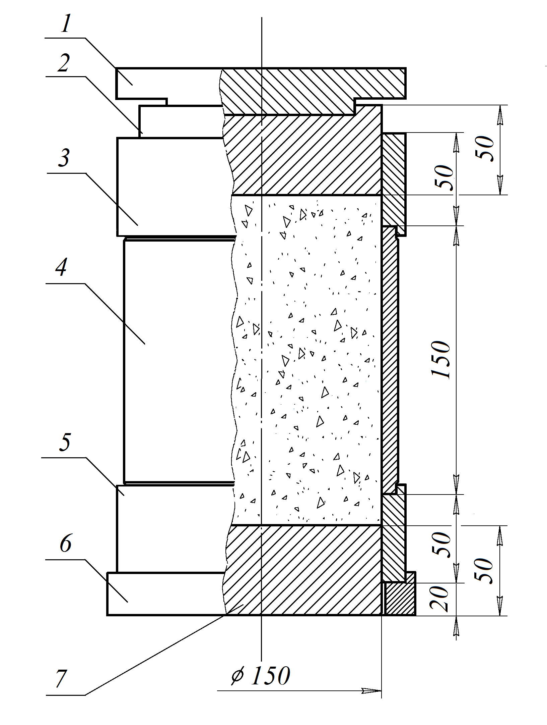
1 - плунжер; 2 – верхній вкладиш з виїмкою для плунжера; 3 – верхнє кільце-насадка; 4 - форма; 5 – нижнє кільце-насадка; 6 - підставка; 7 – нижній вкладиш
Рисунок В.1 - Форма для виготовлення зразків-циліндрів діаметром
150,5 мм
Геометричні параметри форми для виготовлення зразків-циліндрів діаметром
150,5 мм повинні задовольняти наступні вимоги.
Відхилення від площинності торцевих поверхонь вкладишів повинно бути не більше, мм:
0,025 – для вкладишів діаметром 50,5 мм;
0,075 – для вкладишів діаметром 150,5 мм.
Відхилення від перпендикулярності твірної циліндричної поверхні вкладишів відносно поверхні їх основ повинно бути не більше, мм:
0,04 – для вкладишів діаметром 50,5 мм.
В.2 Вимоги до форм для виготовлення зразків-балочок з розмірами, наданими у міліметрах, наведено на рисунку В.2.
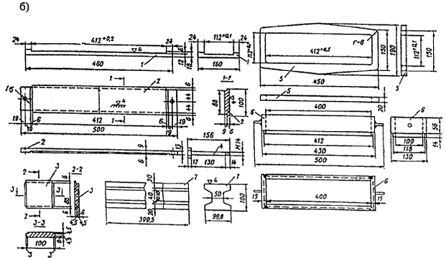

1 - днище; 2 - поздовжні стінки; 3 - поперечні стінки; 4 - стяжні болти; 5 - рамка жорсткості; 6 - насадка; 7 - плунжер
Рисунок В.2 – Деталі прес-форми для виготовлення зразків-балочок на основі великоуламкових ґрунтів

ДОДАТОК Г
(довідковий)
РЕЖИМИ ВОДОНАСИЧЕННЯ ЗРАЗКІВ ҐРУНТІВ, УКРІПЛЕНИХ В’ЯЖУЧИМ, В ЗАЛЕЖНОСТІ ВІД КОНСТРУКЦІЇ ДОРОЖНЬОГО ОДЯГУ
Таблиця Г.1 – Рекомендовані режими водонасичення зразків ґрунтів, укріплених в’яжучим
Конструктивний шар дорожнього одягу або аеродромного покриття | Режим водонасичення зразків ґрунтів, укріплених в’яжучим, для дорожньо-кліматичних зон згідно з ДБН В.2.3-4
 | І | II | III | IV
Верхній шар основи для двошарового асфальтобетонного покриття або основа для монолітного цементобетонного покриття | повне | повне | капілярне | капілярне
Нижній шар основи для двошарового асфальтобетонного покриття або покриття з бітумомінеральної суміші; основа для збірного залізобетонного покриття | повне | капілярне | капілярне | капілярне
Верхній шар основи для одношарового покриття з бітумомінеральної суміші або холодного асфальтобетону | повне | повне | повне | капілярне
Нижній шар основи для одношарового покриття з бітумомінеральної суміші або холодного асфальтобетону | повне | повне | капілярне | -
Одношарове покриття з ґрунту, укріпленого в’яжучим, з подвійною поверхневою обробкою | повне | повне | капілярне | капілярне
Додатковий шар основи (морозозахисний, теплоізоляційний) для двошарового асфальтобетонного покриття або монолітного цементобетонного покриття | повне | повне | - | -
ДОДАТОК Д
(довідковий)
ВИЗНАЧЕННЯ ГРАНИЦІ МІЦНОСТІ НА РОЗТЯГУВАННЯ ПРИ РОЗКОЛІ
Д.1 Суть методу полягає у визначенні навантаження, необхідного для розколювання циліндричного зразка за твірною. Метод призначений для орієнтовного визначення міцності на розтягування при вигині зразків ґрунтів, укріплених цементом.
Д.2 Для випробувань використовують зразки, насичені водою відповідно до Розділу 10 в режимі повного водонасичення.
Д.3 Для проведення випробувань використовують випробувальне обладнання, засоби вимірювальної техніки і допоміжні пристрої згідно з 12.1, а також прокладки з фанери або пластику, довжина яких є не меншою за висоту зразка-циліндра, а ширина становить 20 % від значення діаметру d (рисунок Д.1)..
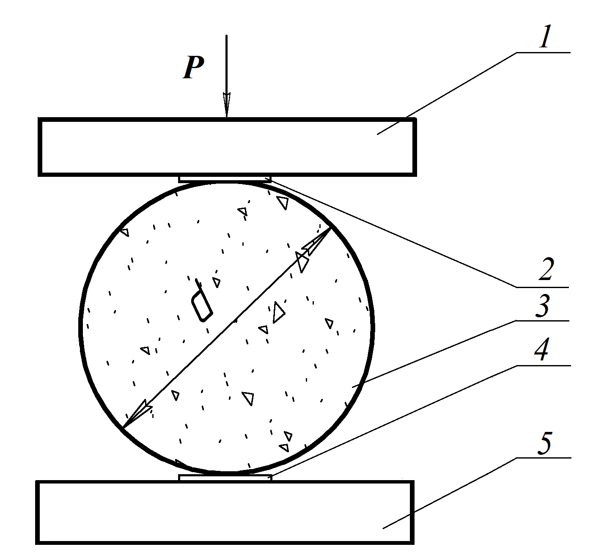
1 – плита пресу верхня; 2 – прокладка верхня; 3 – зразок; 4 – прокладка нижня;
5 – плита пресу нижня
Рисунок Д.1 - Схема випробування зразка на розтягування при розколі

Верхня плита пресу має бути встановленою на сферичному шарнірі і вільно обертатися. Розмір плит має бути не меншим ніж розмір зразка в робочому перерізі. Границю міцності визначають при постійній швидкості руху плити пресу
(3,0 ± 0,3) мм/хв.
Д.4 Зразок після водонасичення обтирають сухою тканиною, встановлюють у центрі нижньої плити преса на бічну поверхню; між плитами преса і зразком встановлюють прокладки згідно з Д.3. Далі опускають верхню плиту преса до рівня над поверхнею зразка (1,5 – 2,0) мм, вмикають електродвигун і починають навантажувати зразок згідно з рисунком Д.1.
Максимальний показ силовимірювача приймають за руйнівне навантаження.
Д.5 Границю міцності на розтягування при розколі R_{p}, МПа, обчислюють за формулою (Д.1):
$R_{р}=\frac{2×P}{π×d×l}×{\text{10}}^{−2},$ (Д.1)
де Р - руйнівне навантаження, Н;
d – діаметр зразка, см;
l – висота зразка, см;
2/π – коефіцієнт розподілу навантаження при контакті з зразком;
10⁻² - коефіцієнт перерахунку у МПа.
За показник границі міцності на розтягування при розколі приймають округлене до першого десяткового знака середньоарифметичне значення випробувань трьох зразків. Розходження між окремими результатами випробувань не повинне перевищувати 15 %.
Значення R_{в}, МПа, обчислюють за формулою (Д.2):
$R_{в}=2×R_{p}\text{.}$ (Д.2)
ДОДАТОК Е
(довідковий)
БІБЛІОГРАФІЯ
- ДСТУ Б В.2.7-ХХ:201Х* Суміші асфальтобетонні і асфальтобетон дорожній та аеродромний. Методи випробувань
- ГБН В.2.3-37641918-554:2013 Автомобільні дороги. Шари дорожнього одягу з кам’яних матеріалів, відходів промисловості і ґрунтів, укріплених цементом. Проектування та будівництво
- МУ 4436-87 Измерение концентрации аэрозолей преимущественно фиброгенного действия (Вимірювання концентрації аерозолів переважно фіброгенної дії)
УКНД 93.080.20

Ключові слова: ґрунти, укріплені в’яжучим; відбирання проб; виготовлення і зберігання зразків; середня густина; водонасичення; набухання; границя міцності при стисканні; границя міцності на розтягування при вигині, коефіцієнт морозостійкості
Заступник директора  ДП «ДерждорНДІ»  з наукової роботи | “____”_______ 2016 р. | А.О. Безуглий
Науковий керівник розробки,  завідувач відділу конструкцій дорожнього одягу | “____”_______ 2016 р. | С.К. Головко
Відповідальний виконавець,  провідний науковий співробітник | “____”_______ 2016 р. | Т.А. Терещенко

* На розгляді

